KAUNO TECHNOLOGIJOS UNIVERSITETAS

INFORMATIKOS FAKULTETAS

PROGRAMŲ SISTEMŲ INŽINERIJOS KATEDRA

„Vartotojo patirties ir grafinės sąsajos analizės siStema“

**Vartotojo Vadovas**

Darbo vadovas:

Prof. R. Maskeliūnas

Darbą atliko:

M. Ambrazevičius IFM8-2

# Turinys

Turinys 2

Paveikslėlių sąrašas 3

1. Sistemos Funkcinis aprašymas 4

1.1 Apie sistemą 4

1.2 Pagrindinės funkcijos 4

2. Vartotojo atmintinė 4

2.1 Sistemos prisijungimo langas 4

2.2 Registracijos langas 5

2.3 Pagrindinis meniu 6

2.4 Pagrindinis analizių langas 6

2.5 Analizės kūrimas 7

2.6 Analizės keitimas 7

2.7 Apmokymo duomenys 8

2.8 Segmentacijos tinklo apmokymo duomenų valdymas 8

2.9 Segmentacijos tinklo apmokymo duomenų kūrimas 9

2.10 Apmokymas 9

2.11 Apmokintų modelių valdymas 10

2.12 Analizių paleidimas 10

3. sistemos įdiegimas 10

3.1 Reikalavimai 10

3.2 Procesas 10

4. Sistemos licencija 11

# Paveikslėlių sąrašas

pav. 1 Prisijungimo langas 4

pav. 2 Registracijos langas 5

pav. 3 Pagrindinis meniu 6

pav. 4 Analizių sąrašo langas 7

pav. 5 Naujos analizės kūrimo langas 7

pav. 6 Analizės redagavimo langas 7

pav. 7 Pradinis apmokymo duomenų langas 8

pav. 8 Segmentacijos apmokymo duomenų sąrašo langas 8

pav. 9 Segmentacijos apmokymo duomenų kūrimo langas 9

pav. 10 Tinklų apmokymo langas 9

pav. 11 Apmokintų modelių valdymo langas 10

pav. 12 Analizių paleidimo langas 10

# Sistemos Funkcinis aprašymas

## Apie sistemą

Sistema suteikia vartotojams galimybė įvertinti savo turimos interaktyvios sistemos grafinę sąsaja, pasitelkiant neuroniniais tinklais. Šį funkcionalumą valdo administratoriai atsakingi už neuroninių tinklų paruošimą VPGSA sistemos pagalba.

## Pagrindinės funkcijos

Sistema turi šias pagrindines funkcijas:

* Vartotojams pateikti savo grafinės sąsajos nuotraukas analizei,
* Vartotojams peržiūrėti savo analizės rezultatus,
* Administratoriams paruošti neuroninius tinklus atsakingus už analizės procesą:
  + Paruošti ir valdyti apmokymo duomenis segmentacijos tinklui
  + Paruošti ir valdyti apmokymo duomenis klasifikacijos tinklui
  + Apmokinti segmentacijos tinklą
  + Apmokinti klasifikacijos tinklą
* Administratoriams valdyti neuroninių tinklų apmokintus modelius,
* Administratoriams paleisti vartotojų suplanuotas analizes.

# Vartotojo atmintinė

## Sistemos prisijungimo langas

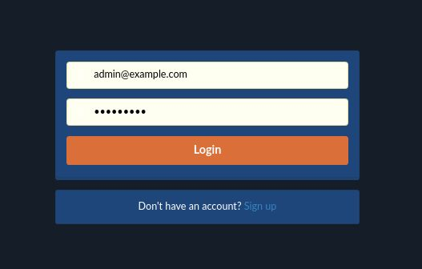

pav. 1 Prisijungimo langas

Tai pirmas langas pamatomas atsidarius sistemą. Šiuo prisijungimo langu prisijungia ir paprasti **Vartotojai** ir **Administratoriai.**

Suvedus teisingus prisijungimo duomenis ir paspaudus „Login“ mygtuką vartotojas prisijungia į sistemą ir yra perkeliamas į pagrindinį sistemos langą.

Neturint prisijungimo duomenų - galima paspausti „Sign Up“ hypersaito tekstą ir naudotojas bus perkeliamas į registracijos puslapį, kur vartotojas gali sukurti paprasto vartotojo paskyrą.

## Registracijos langas

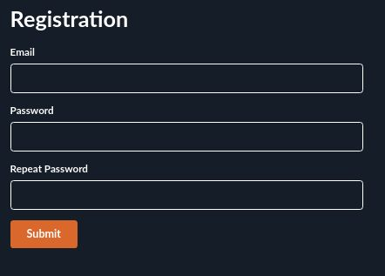

pav. 2 Registracijos langas

Kaip aukščiau minėta čia vartotojas gali sukurt sau paskyrą, tačiau negali sukurti administratoriaus lygio paskyros jos kuriamos tik inicializuojant sistemą ir su specialiomis komandomis.

## Pagrindinis meniu

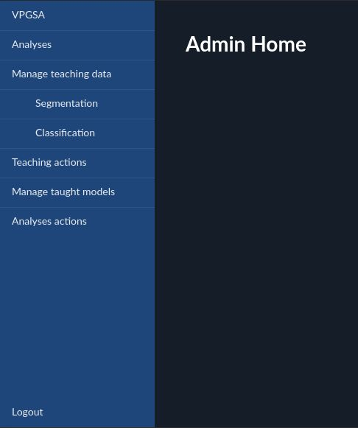

pav. 3 Pagrindinis meniu

Tai meniu matomas prisijungus **Administratoriui** paprasti vartotojai mato tik pirmą punktą „Analyses“. Per menių galima pasiekti visus pagrindinius sistemos funkcionalumo langus.

Norint atsijungti iš sistemos spaudžiamas mygtukas „Logout“.

## Pagrindinis analizių langas

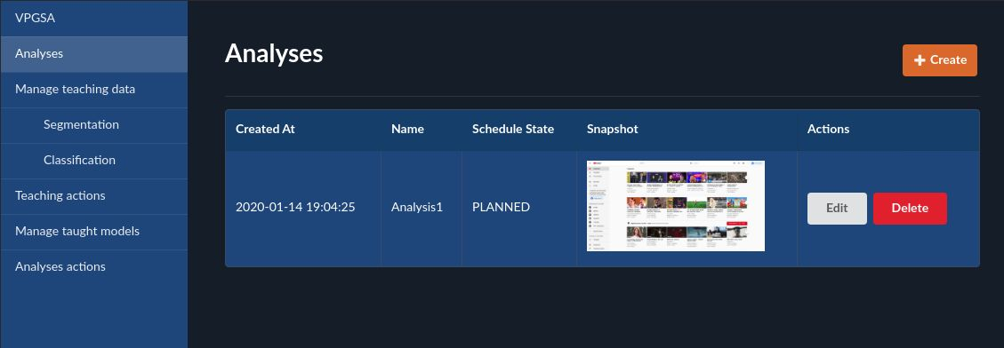

pav. 4 Analizių sąrašo langas

Šis langas pasiekiamas meniu juostoje pasirinkus „Analyses“ mygtuką, čia vartotojai gali peržiūrėti visų sukurtų analizių sąrašą. Kiekviena analizę galima pakeisti ir ištrinti su atitinkamais „Edit“ ir „Delete“ mygtukais. Taip pat galima suplanuoti naujas analizes paspaudus mygtuką „Create“.

## Analizės kūrimas

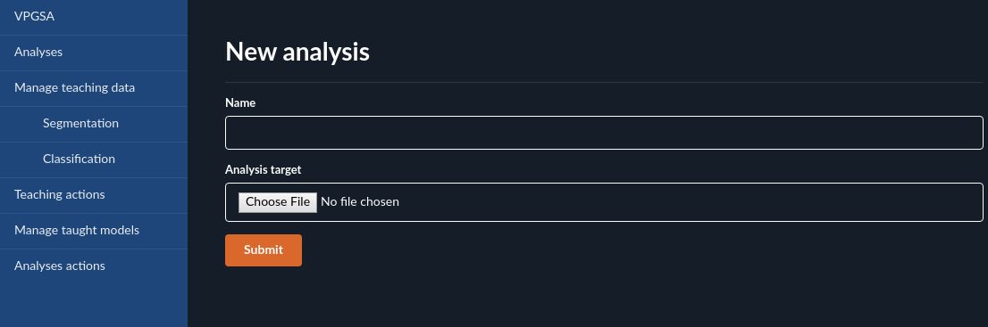

pav. 5 Naujos analizės kūrimo langas

Paspaudus mygtuką „Create“ patenkama į langą su kūrimo forma. Formoje reikia nurodyti analizės vardą, ir analizuojamą failą.

## Analizės keitimas

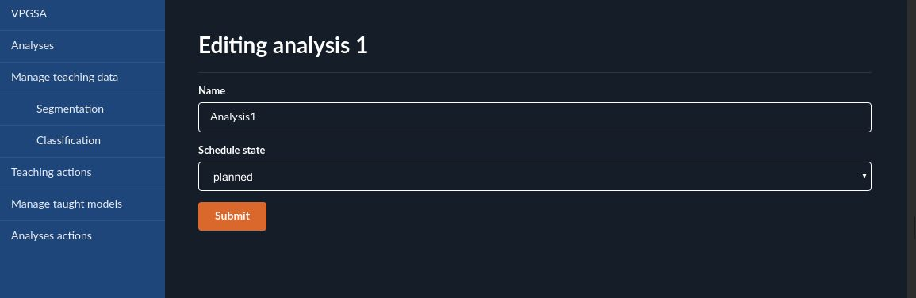

pav. 6 Analizės redagavimo langas

Šis langas pasiekiamas 2.4 skyriuje pavaizduotą „Edit“ mygtuką. Redagavimo lange, galima keisti analizės pavadinimą ir suplanavimo būsena (pvz.: norint atidėti analizę). Šiame lange taip pat pasirodys ir analizės rezultatai, ją įvykdžius.

## Apmokymo duomenys

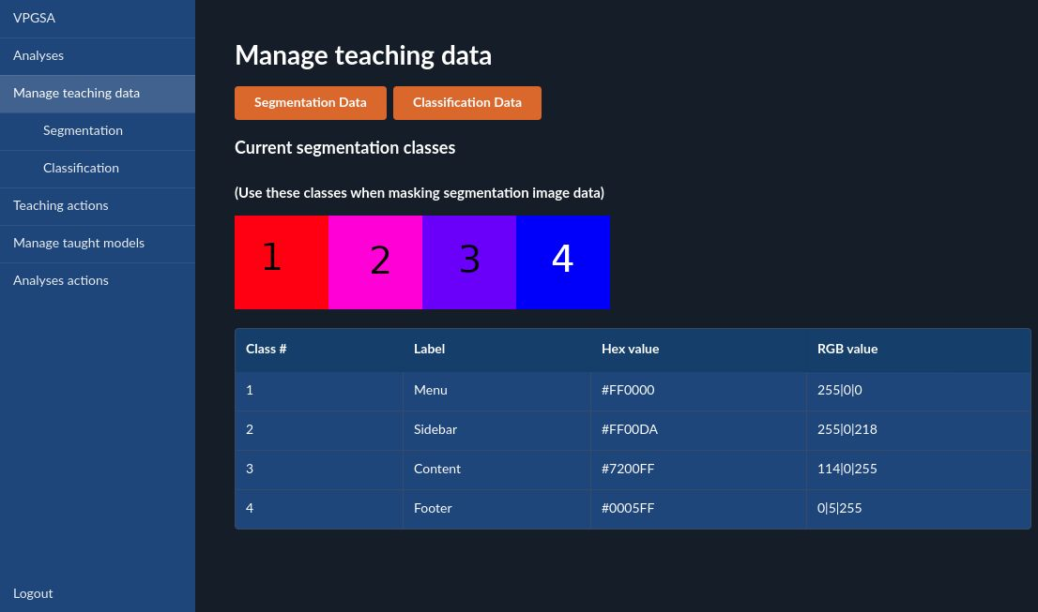

pav. 7 Pradinis apmokymo duomenų langas

Langas pasiekiamas paspaudus „Manage teaching data“ mygtuką meniu juostoje. Šiame lange matoma statinė informacija reikalinga neuroninių tinklų apmokymo duomenims paruošti, šiuo metu tai atliekama rankiniu būdų. Iš šio lango galima pasiekti apmokymo duomenis skirtus individualiems tinklams.

## Segmentacijos tinklo apmokymo duomenų valdymas

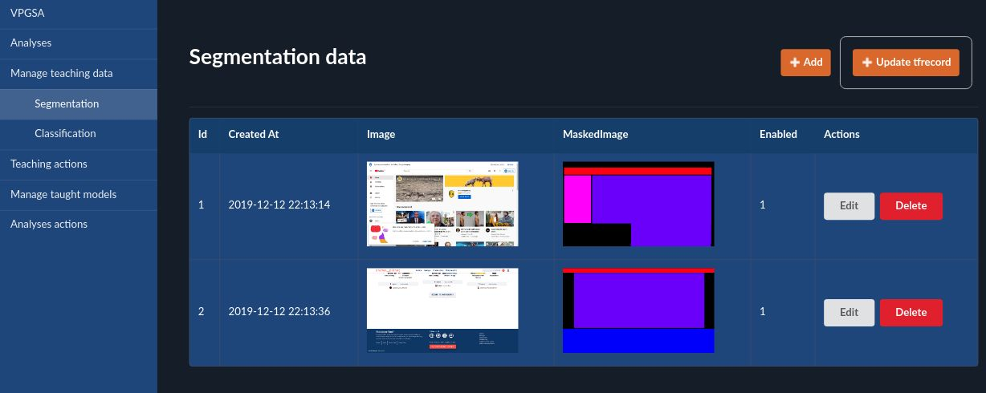

pav. 8 Segmentacijos apmokymo duomenų sąrašo langas

Šiame lange matomas sąrašas segmentacijos apmokymo duomenų. Galima redaguoti arba ištrinti egzistuojančius duomenis su „Edit“ ir „Delete“ mygtukais, pridėti naujus duomenis su „Add“ mygtuku ir paruošti duomenis apmokymui (reikalinga tik segmentacijos tinklui) su „Update tfrecord“ mygtuku.

Papildžius apmokymo duomenis privaloma (norint naudoti naujus duomenis) atnaujinti paruoštų duomenų failus su mygtuku „Update tfrecord“ prieš atliekant apmokymo operacijas.

## Segmentacijos tinklo apmokymo duomenų kūrimas

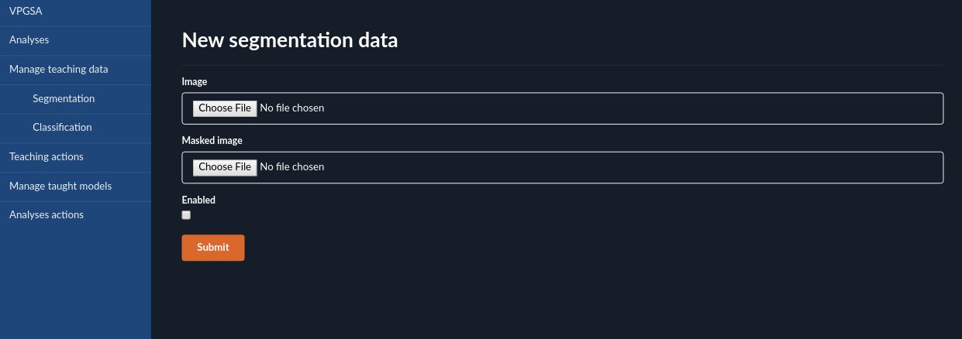

pav. 9 Segmentacijos apmokymo duomenų kūrimo langas

Langas pasiekiamas 2.8 skyriuje paminėtą „Add“ mygtuką. Segmentacijos kūrimo formoje riekia nurodyti:

* originalų failą ties „Image“ formos punktu, failas turi reikalavimus – turi būti 1366x768 formato, ir turi būti „.jpg“ tipo,
* klasių failą ties „Masked Image“ formos punktu, šiame faile, kuriame yra nuspalvintos sekcijos pagal 2.7 skyriuje minėto lango statinę informaciją, failas turi reikalavimus – turi būti 1366x768 formato ir turi būti „.png“ failo tipo,
* ar duomenys bus naudojami apmokinimo proceso metu su „Enabled“ langeliu.

## Apmokymas

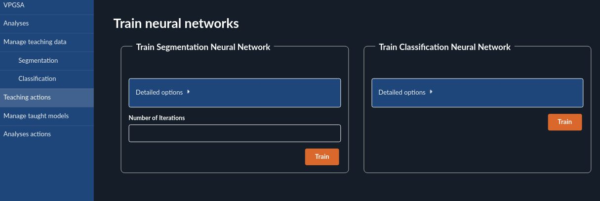

pav. 10 Tinklų apmokymo langas

Langas pasiekiamas per menių „Teaching actions“ sekciją. Šiame lange galima pradėti tinklų apmokymus, nurodžius visus pasirinkimus ir prie atitinkamos sekcijos paspaudus „Train“ mygtuką. Šis veiksmas sukurs apmokintų modelių failus.

## Apmokintų modelių valdymas

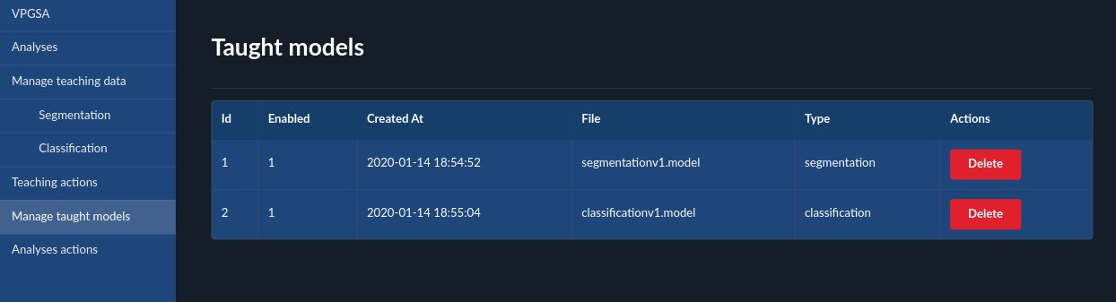

pav. 11 Apmokintų modelių valdymo langas

Langas pasiekiamas paspaudus „Manage taught models“ mygtuką menių juostoje. Šiame lange matomi sugeneruoti mokymo metu apmokinti modeliai, kurie bus naudojami atlikti analizę. Apmokintus modelius galima tik ištrinti su „Delete“ mygtuku.

## Analizių paleidimas

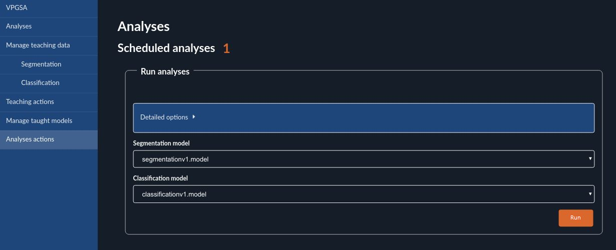

pav. 12 Analizių paleidimo langas

Langas pasiekiamas paspaudus „Analyses actions“ mygtuką menių juostoje. Šiame lange viršuje matomas šiuo metu suplanuotų analizių kiekis ir analizės paleidimo forma. Formoje nurodžius modelius, kurie bus naudojami analizei ir detalesnius analizės parametrus, paspaudus „Run“ mygtuką prasideda analizių vykdymas.

# sistemos įdiegimas

## Reikalavimai

Sistemą įdiegti reikalingas daug išteklių turintis kompiuteris su linux operacine sistema, bei turintis įdiegtus Docker ir Docker-Compose įrankius.

## Procesas

Pirmiausia – projekto pradinėje direktorijoje (kurioje yra „docker-compose.yml“ failiukas) paleidžiama komanda:

|  |
| --- |
| docker-compose build |

Ši komanda paruoš docker įrankio konteinerius, kuriuose veiks sistema.

Toliau leidžiama komanda

|  |
| --- |
| docker-compose up -d |

Ši komanda paleis konteinerius ir sistemą.

Toliau reikia sutvarkyti saityno sistemą – reikia prisijungti į jos konteinerį:

|  |
| --- |
| docker-compose exec uicore bash |

Prisijungus į konteinerį reikia suinstaliuoti sistemos reikalingus trečių šalių failus ir paruošti duomenų bazę su komandomis:

|  |
| --- |
| composer install  composer reset-db |

Sistema turėtu būti pasiekiama per naršyklę iš „localhost“ adreso.

Norint kurti administratoriaus sąskaitas reikia (taip pat iš konteinerio) paleisti komandą:

|  |
| --- |
| php bin/console pts:user:create |

# Sistemos licencija

Sistema yra licencijuota pagal GNU laisvąją GPL licenciją. Toliau pateikiamas licencijos tekstas.

**GNU LAISVOJI BENDROJI VIEŠOJI LICENZIJA (GNU LAISVOJI GPL)**

Copyright (C) 1991, 1999 Free Software Foundation, Inc. 51 Franklin Street, Fifth Floor, Boston, MA 02110-1301 USA Kiekvienas gali kopijuoti ir platinti šio dokumento (angliškos originalios versijos) tikslias kopijas, bet keisti jį (originalą) draudžiama. [ Šis dokumentas yra pirmas GNU Laisvosios GPL licenzijos leidimas. Ši licenzija taip pat laikoma GNU Bibliotekų Viešosios licenzijos (GNU Library Public License) nauju variantu, todėl jos numeris yra 2.1 ]

**0.** Ši licenzija taikoma visoms programinėms bibliotekoms ar programoms, kuriose yra autoriaus ar kitos autorizuotos pusės pranešimas sakantis, kad produktas yra platinamas pagal šios GNU Laisvosios GPL licenzijos (taip pat vadinamos „šia licenzija“) sąlygas. Į kiekvieną licencijos turėtoją tekste kreipiamasi „Jūs“.

Terminas „biblioteka“ apibrėžia programinių funkcijų rinkinį ir/arba duomenis paruoštus patogiam programų (kurios naudoja kai kurias bibliotekos funkcijas ir duomenis) susiejimui su biblioteka, t.y. vykdomųjų failų suformavimui.

Žemiau minimas terminas „Biblioteka“ apibrėžia visas programines bibliotekas ar darbus platinamus pagal šią licenciją. „Darbas, paremtas Biblioteka“ reiškia Biblioteką ar bet kokį išvestinį iš Bibliotekos darbą ginamą autorinių teisių įstatymų, t.y. darbą, kurio dalis yra Biblioteka ar Bibliotekos dalis (originali ar modifikuota ir/ar išversta į kitą kalbą). Terminas „vertimas“ žemiau dokumente laikomas termino „modifikavimas“ dalimi be jokių išimčių.

„Išeities tekstas“ reiškia pageidaujamą darbo formą modifikacijoms atlikti. Kalbant apie biblioteką, pilni išeities tekstai reiškia: visus išeities tekstus visiems bibliotekos moduliams, bet kokius sąsajos apibrėžimo failus, taip pat skriptus reikalingus bibliotekos kompiliavimui ir įdiegimui.

Kitokia veikla nei kopijavimas, platinimas ir modifikavimas šia licencija nėra numatoma ir išeina už jos ribų. Programų vykdymas naudojant Biblioteką nėra varžomas ir jų vykdymo rezultatai yra ginami šios licencijos tik tuo atveju, jeigu jų turinys sudarytas iš darbo pagrįsto Biblioteka (rezultatai ginami licencijos tada, jei jie - modifikuota Biblioteka ir nepriklausomai nuo to ar darbas atliktas naudojant Biblioteką). Ar tai galioja konkrečiu atveju, priklauso nuo to, ką daro Biblioteka ir ką daro programa naudojanti Biblioteką.

**1.** Jūs galite kopijuoti ir platinti originalius Bibliotekos išeities tekstus bet kokiose laikmenose, kuriose Jūs juos gavote ar patys patalpinote, aiškiai ir kaip priklauso kiekvienoje kopijoje įtraukdami atitinkamus garantijos nebuvimo ir autorinių teisių įspėjimus. Nekeiskite jokių įspėjimų susijusių su šia licencija bei garantijos nebuvimu ir visiems Bibliotekos gavėjams pateikite šios licencijos (originalios angliškos versijos) kopiją kartu su Biblioteka.

Jūs galite imti mokestį už fizinį kopijos perdavimą ir taip pat galite savo nuožiūra siūlyti garantinį aptarnavimą mainais į pinigus.

**2.** Jūs galite modifikuoti savo Bibliotekos kopiją (ar kopijas) ar bet kurią jos dalį tuo būdu sukurdami Biblioteka paremtą produktą, kurį Jūs galite kopijuoti, platinti arba dirbti su juo pagal 1ame skyriuje paminėtas sąlygas, jei Jūs taip pat laikysitės šių, žemiau išvardintų, sąlygų:

**a.** Modifikuojamas darbas privalo būti programinė biblioteka. b. Jūs privalote pakeistuose failuose įterpti pastabas, kad Jūs pakeitėte failus ir nurodyti pakeitimų datas. c. Išvestinį darbą Jūs privalote licencijuoti pagal šios licenzijos sąlygas ir be jokių mokesčių trečiosioms šalims. d. Jeigu modifikuotoje Bibliotekoje kreipiamasi į funkciją ar duomenis, kurie turėtų būti pateikti Biblioteką naudojančios programos (čia nekalbama apie parametrus, kurie perduodami iškviečiant funkciją), Jūs privalote pasistengti užtikrinti, kad modifikuota Biblioteka ir ją naudojanti programa veiks (t.y. pateiks prasmingus rezultatus) ir tuo atveju, kai programa nepateiks trūkstamų funkcijų ir/ar duomenų.

(Pavyzdžiui, bibliotekoje yra funkcija kvadratinėms šaknims skaičiuoti ir ši funkcija visiškai nepriklauso nuo jokios kitos programos. 2 skyriaus d) poskyris reikalauja, kad bet kokia programos pateikta funkcija ir/ar duomenys (kurie gali būti panaudoti bibliotekoje esančios kvadratines šaknis skaičiuojančioje funkcijoje) būtų neprivalomi, t.y. jei tų papildomų duomenų nebūtų, bibliotekos funkcija vis tiek skaičiuotų kvadratines šaknis.)

Šie reikalavimai taikomi modifikuotam darbui kaip visumai. Jeigu aiškios, atskiriamos darbo dalys nėra sukurtos naudojantis Bibliotekos išeities tekstais ir gali būti pagrįstai vadinamos nepriklausomais bei atskirais darbais, tai ši licenzija ir jos sąlygos netaikomos toms dalims, kai Jūs jas platinate kaip atskirus produktus. Tuo atveju, kai šias savo sukurtas nepriklausomas dalis Jūs platinate kaip pagrįsto Biblioteka produkto dalį, platinamas produktas privalo būti ginamas šios licenzijos sąlygų. Tokiu atveju ši licenzija gina visumą ir kiekvieną jos dalį nepriklausomai nuo to, kas ją parašė.

Taigi, šio skyriaus tikslas nėra reikšti pretenzijas į visiškai Jūsų parašytų darbų teises. Priešingai, siekiama įgyvendinti teises, kuriomis būtų kontroliuojamas Biblioteka paremtų išvestinių ar kolektyvinių darbų platinimas.

Be to, vien tik darbo, nepagrįsto Biblioteka, sudėjimas į vieną rinkinį su Biblioteka ar darbu pagrįstu Biblioteka saugojimui ar platinimui nepadaro šio darbo licenzijos objektu.

**3.** Tam tikrai Bibliotekos kopijai Jūs galite nuspręsti taikyti įprastą GNU GPL licenciją vietoj šios licenzijos. Norėdami įgyvendinti tokį sprendimą, Jūs privalote pakeisti visus pranešimus, kurie nurodo šią licenciją į pranešimus, nukreipiančius į GNU GPL licenciją, kurios versija yra 2. Jeigu pasirodė naujesnė nei antra GNU GPL licenzijos versija, Jūs galite nurodyti naująją licenzijos versiją. Jokių kitų pakeitimų pranešimuose apie licenciją nedarykite.

Pakeitus produkto licenciją į įprastą GNU GPL (2 versiją), pakeisti licenciją atgal į GNU Laisvąją GPL licenciją jau nebegalima. Dėl šios priežasties visos kitos produkto kopijos ir išvestiniai darbai bus ginami įprastinės GNU GPL licenzijos.

Šis perėjimas nuo GNU Laisvosios GPL licenzijos prie įprastinės GNU GPL licenzijos yra naudingas tuo atveju, kai Jūs norite nukopijuoti dalį Bibliotekos kodo į programą, kuri nėra biblioteka.

**4.** Jūs galite Bibliotekos kopiją (ar darbą pagrįsta ja, žr. 2 skyrių) kopijuoti ir platinti objektiniu kodu ar vykdoma forma laikydamiesi 1 ir 2 skyriuje minimų sąlygų, jei Jūs taip pat kartu pateiksite pilnus ir perskaitomus išeities tekstus, kurie privalo būti platinami pagal 1 ir 2 skyriaus sąlygas ir būti laikmenose paprastai naudojamose programinės įrangos keitimuisi.

Jei Bibliotekos objektinis kodas platinamas siūlant kopijuoti iš tam tikros vietos, tai siūlymas ekvivalenčios galimybės kopijuoti išeities tekstus iš tos pačios vietos patenkina reikalavimą platinti išeities tekstus net ir tuo atveju, kai trečiosios šalys neverčiamos kopijuoti išeitinio kodo kartu su objektiniu kodu.

**5.** Programa, kuri nėra išvestinis darbas iš jokios Bibliotekos dalies, bet kuri sukurta taip, kad reikalauja Bibliotekos kompiliavimui ar susiejimui bei sėkmingam darbui, vadinama „darbu, kuris naudoja biblioteką“. Toks darbas nelaikomas išvestiniu iš Bibliotekos ir todėl nėra ginamas šios licenzijos.

Iš kitos pusės, susiejimas (pvz., statinis kompiliavimas) „darbo, kuris naudoja Biblioteką“ su Biblioteka sukuria vykdomąjį failą, kuris yra išvestinis darbas iš Bibliotekos (kadangi tame faile yra bibliotekos dalis). Taigi, gauname „darbą, paremtą Biblioteka“, o ne „darbą, kuris naudoja Biblioteką“. Tokiu atveju vykdomasis failas yra ginamas GNU Laisvosios GPL licenzijos. Šio dokumento 6 skyrius nusako tokių vykdomųjų failų platinimo sąlygas.

Kai „darbas, kuris naudoja Biblioteką“ naudoja medžiagą iš Bibliotekos apibrėžimų failų (header files), tai darbo objektinis kodas gali būti laikomas išvestiniu darbu iš Bibliotekos, nors išeities tekstai – ne. Ar taip yra konkrečiu atveju, labai priklauso nuo to, ar darbas gali būti susietas be Bibliotekos ir ar pats darbas yra biblioteka. Riba, už kurios šis teiginys yra teisingas, nėra labai aiškiai nusakyta įstatymo.

Jeigu tokie objektiniai failai naudoja tik skaitmeninius parametrus, duomenų struktūrų išdėstymą, mažas makro komandas ir išplečiamas (angl. inline) funkcijas (10 eilučių ar mažiau), tai tokio objektinio failo naudojimas nėra ribojamas nekreipiant dėmesio į tai, kad teisiškai tai yra išvestinis darbas. Vykdomieji failai, kuriuose yra šis objektinis kodas ir dar kai kurios Bibliotekos dalys vis tiek turi nepažeisti 6 skyriuje išdėstytų reikalavimų.

Kitu atveju, jeigu produktas yra išvestinis darbas iš Bibliotekos, Jūs galite platinti darbo objektinį kodą laikydamiesi 6 skyriaus reikalavimų. Bet kokie vykdomieji failai, kuriuose panaudotas išvestinis iš Bibliotekos darbas, taip pat negali pažeisti 6 skyriaus reikalavimų (nepriklausomai nuo to, ar jie tiesiogiai susieti su Biblioteka).

**6.** Kaip išimtį iš sąlygų nurodytų ankstesniuose skyriuose, Jūs galite sujungti ar susieti „darbą, kuris naudoja Biblioteką“ su Biblioteka ir tokiu būdu gauti produktą, kuriame yra Bibliotekos dalys bei platinti tą darbą pagal Jūsų pasirinktas sąlygas, bet Jūsų pasirinktos sąlygos turi leisti vartotojams (savo reikmėms) modifikuoti darbą ir atkurti jo pradinį kodą (iš objektinio kodo) klaidų taisymo reikmėms.

Su kiekviena darbo kopija Jūs privalote pateikti pastebimą pranešimą, kad darbas naudoja Biblioteką ir kad Biblioteka yra ginama šios licenzijos. Jūs privalote prie darbo kopijos pridėti šios licenzijos kopiją. Jeigu produktas vykdymo metu rodo autorinių teisių pranešimus, Jūs privalote prie tų pranešimų pridėti ir Bibliotekos autorinių teisių pranešimą bei nuorodą į pilną licenzijos tekstą. Jūs taip pat privalote patenkinti vieną iš sąlygų:

**a.** Kartu su darbu pateiksite pilnus ir perskaitomus Bibliotekos išeities tekstus elektroniniu pavidalu įskaitant ir bet kokius pakeitimus, panaudotus darbe (šie pakeitimai privalo būti platinami pagal 1 ir 2 skyriaus sąlygas). Taip pat, jei darbas yra susietas su Biblioteka, pateiksite pilną ir panaudojamą „darbą, kuris naudoja Biblioteką“ objektiniu ir/ar išeities tekstų pavidalu, kad vartotojas galėtų modifikuoti Biblioteką ir po to iš naujo susieti tą darbą su modifikuota Biblioteka (laikoma, kad vartotojas keičiantis Bibliotekos apibrėžimų failų turinį nebūtinai galės perkompiliuoti programą, kad ji galėtų naudoti atliktus pakeitimus). b. Susiejimui su Biblioteka naudosite tinkamus susiejimo su dinaminėmis bibliotekomis mechanizmus. Tinkamas susiejimo mechanizmas yra kuris (1) vykdymo metu naudoja jau esančią vartotojo kompiuteryje bibliotekos kopiją, o ne kopijuoja bibliotekos funkcijas į vykdomąjį failą (2) tinkamai dirba su modifikuota bibliotekos versija, kai vartotojas ją įdiegia (jei modifikuota biblioteka turi su ankstesne versija suderinamą programavimo sąsają) c. Prie darbo pridėsite raštišką pasiūlymą (galiojantį mažiausiai tris metus), kad vartotojui suteiksite 6 skyriaus a) poskyryje nurodytą medžiagą už mokestį nedidesnį nei platinimo išlaidos. d. Jei darbo platinimas vykdomas siūlant kopijuoti iš tam tikros vietos, pasiūlysite ekvivalenčią galimybę kopijuoti aukščiau nurodytą medžiagą iš tos pačios vietos. e. Įsitikinsite, kad vartotojas jau gavo minėtos medžiagos kopiją (ar Jūs jam jau išsiuntėte ją).

Prie vykdomosios „darbo, kuris naudoja Biblioteką“ formos privalote pridėti visus duomenis ir programas, kurių reikia vykdomojo failo suformavimui. Kaip speciali išimtis, platinamoje medžiagoje neprivalo būti nieko, kas paprastai platinama (išeities tekstais ar vykdomąja forma) su pagrindiniais operacinės sistemos, kurioje minima programa veikia komponentais (kompiliatoriumi, branduoliu ir pan.), nebent tie komponentai įeina į platinamą failo vykdomąją formą.

Gali būti, kad šis reikalavimas prieštarauja kitų, nelaisvų bibliotekų (kurios paprastai nėra platinamos su operacine sistema) licenzcijų reikalavimams. Tokiu atveju, Jūs negalite naudoti abiejų bibliotekų Jūsų platiname vykdomajame faile.

**7.** Jūs galite pagrįstą Biblioteka darbą sudėti į vieną biblioteką su kita biblioteka (kuri nėra ginama šios licenzijos) ir platinti gautą jungtinį produktą, jeigu atskiras pagrįsto Biblioteka darbo ir atskiras kitos bibliotekos platinimas yra leidžiamas. Jūs taip pat:

**a.** Prie jungtinės bibliotekos kopijos pridėsite atskirtą nuo bibliotekos pagrįstą Biblioteka darbą. Ši atskirta jungtinės bibliotekos dalis privalo būti platinama pagal ankstesniuose skyriuose išdėstytas sąlygas. b. Įdėsite aiškų pranešimą, kad dalis jungtinės bibliotekos yra darbas pagrįstas Biblioteka ir nurodysite, kur galima rasti atskirtą nuo jungtinės bibliotekos Biblioteka pagrįstą darbą.

**8.** Jūs negalite kopijuoti, modifikuoti, licencijuoti, susieti kitų produktų su Biblioteka ar platinti Bibliotekos kitaip nei aiškiai numatyta šios licenzijos. Bet kokie bandymai kitaip kopijuoti, modifikuoti, licencijuoti, susieti su kitais produktais ar platinti Biblioteką yra negaliojantys ir automatiškai panaikina Jūsų teises suteiktas šios licenzijos. Tokiu atveju asmenų, gavusių iš Jūsų kopijas ar teises remiantis šia licenzija, teisės (licenzijos) nebus panaikintos, jei šie asmenys nepažeidė licenzijos.

**9.** Jūsų nereikalaujama šios licenzijos priimti, nes Jūs jos nepasirašėte. Vis dėlto, niekas kitas Jums negarantuoja teisės modifikuoti ir platinti Biblioteką ar ja paremtus darbus. Be to, minėti veiksmai yra draudžiami įstatymo, jei Jūs nepriimate šios licenzijos sąlygų. Taigi, modifikuodami ar platindami Biblioteką (ar bet kokį darbą paremtą Biblioteka), Jūs parodote, kad priimate šią licenciją ir visas jos sąlygas susijusias su Bibliotekos (ar bet kokio Biblioteka paremto darbo) kopijavimu, platinimu ar modifikavimu.

**10.** Kiekvieną kartą, kai Jūs platinate Biblioteką (ar bet kokį Biblioteka paremtą darbą), Bibliotekos gavėjas automatiškai gauna licenciją iš pirmojo Bibliotekos autoriaus, suteikiančią teisę kopijuoti, platinti, susieti su Biblioteka programas ar modifikuoti Biblioteką remiantis šiomis sąlygomis. Jūs negalite gavėjui primesti jokių papildomų apribojimų nesančių šioje licencijoje. Jūs nesate atsakingas už trečiųjų šalių vertimą laikytis šios licenzijos sąlygų.

**11.** Jeigu (kaip teismo nuosprendis ar įtarimas patentų pažeidimu ar bet kokiais kitais atvejais) Jums yra primetamos sąlygos (teismo potvarkiu, pagal susitarimą ar kitaip), kurios prieštarauja šios licenzijos sąlygoms, tai primetamos sąlygos neatleidžia Jūsų nuo šios licenzijos sąlygų. Jeigu Jūs negalite platinti Bibliotekos taip, kad įvykdytumėte savo įsipareigojimus šiai licencijai ir kitus susijusius įsipareigojimus tuo pat metu, tai negalite platinti Bibliotekos iš viso. Pavyzdžiui, jeigu patentas neleis Bibliotekos platinti be autorinių honorarų tiems žmonėms, kurie gaus kopijas tiesiogiai ar netiesiogiai iš Jūsų, tai vienintelis kelias patenkinti abi (Bibliotekos ir GNU Laisvąją GPL) licencijas yra iš viso neplatinti Bibliotekos.

Jeigu bet kuri šio skyriaus dalis yra laikoma negaliojančia (neturinčia juridinės galios) ar neįvykdoma esant tam tikroms konkrečioms aplinkybėms, tai likusi skyriaus dalis lieka galioti. Visais kitais atvejais galioja visas skyrius.

Šio skyriaus tikslas nėra skatinti pažeisti kokius nors patentus, nuosavybės teises ar užginčyti tokių teisių pagrįstumą. Šis skyrius siekia tiktai užtikrinti nemokamos programinės įrangos platinimo sistemos vientisumą, įgyvendinamą viešąja licenzija. Daug žmonių įvairiai prisidėjo prie programinės įrangos platinimo per šią sistemą vildamiesi, kad ta sistema bus nuolat taikoma. Tik nuo autoriaus (autorės) priklauso, ar jis (ji) norės platinti savo programinę įrangą per kokią nors kitą sistemą ar ne ir šios licenzijos turėtojas negali primesti sprendimo.

Šis skyrius turėtų detaliai paaiškinti, kokios turėtų būti likusios licenzijos dalies pasekmės.

**12.** Jeigu Bibliotekos platinimas ir/arba naudojimas tam tikrose šalyse yra ribojamas patentais ar autorinėmis teisėmis, pirminis autorinių teisių turėtojas, kurio Biblioteka yra išleista pagal šią licenciją, turėtų pridėti aiškius geografinius platinimo apribojimus pašalinančius tas šalis ir taip informuodamas, kad platinimas yra leidžiamas tik nepaminėtose šalyse. Tokiu atveju apribojimai tampa licenzijos dalimi.

**13.** Free Software Foundation (angl. - Laisvosios Programinės Įrangos fondas) gali periodiškai paskelbti ištaisytas ir/arba naujas Laisvosios GPL licenzijos versijas. Naujos versijos savo dvasia bus panašios į dabartinę versiją, bet siekiant išspręsti naujai iškilusias problemas gali skirtis kai kurios detalės.

Kiekvienai licenzijos versijai suteikiamas unikalus numeris. Jeigu Biblioteka nurodo numerį licenzijos versijos, kuri taikoma Bibliotekai ir „bet kuriai vėlesnei jos versijai“, tai Jūs galite sekti arba nurodyta versija, arba bet kuria vėlesne Free Software Foundation paskelbta licenzijos versija. Tuo atveju, kai Biblioteka nenurodo licenzijos versijos numerio, Jūs galite pasirinkti bet kurią Free Software Foundation išleistos šios licenzijos versiją. 14. Jeigu Jūs norite Bibliotekos dalis įtraukti į kitas laisvas programas, kurių platinimo sąlygos skiriasi, parašykite autoriui ir paprašykite leidimo. Free Software Foundation programinės įrangos atveju rašykite Free Software Foundation organizacijai; mes kartais tokiu atveju padarome išimtis. Mūsų sprendimas remsis dviem tikslais: visų programų, sukurtų mūsų laisvų programų pagrindu, laisvos programinės įrangos statuso išsaugojimu ir bendru skatinimu dalintis ir naudoti programinę įrangą laisvai.

GARANTIJOS NEBUVIMAS

**15.** KADANGI BIBLIOTEKA LICENZIJUOJAMA NEMOKAMAI, TAI JOKIOS GARANTIJOS BIBLIOTEKAI GALIOJANČIŲ ĮSTATYMŲ LEISTU MĄSTU NESUTEIKIAMA. AUTORINIŲ TEISIŲ SAVININKAI IR/ARBA KITOS ŠALYS PATEIKIA BIBLIOTEKĄ „TAIP KAIP YRA“ BE JOKIŲ GARANTIJŲ, IŠREIKŠTŲ AR NUMANOMŲ, ĮSKAITANT, BET NEAPSIRIBOJANT, NUMANOMOM PERKAMUMO BEI TINKAMUMO KONKREČIAI UŽDUOČIAI GARANTIJOM, NEBENT KITAIP NURODYTA RAŠTU. JŪS PRISIIMATE VISĄ RIZIKĄ, SUSIJUSIĄ SU BIBLIOTEKOS KOKYBE IR VEIKIMU. JEIGU BIBLIOTEKA PASIRODYS TURINTI DEFEKTŲ, JŪS PRISIIMATE VISAS BŪTINAS TECHNINĖS PRIEŽIŪROS, SUTVARKYMO AR KOREGAVIMO IŠLAIDAS.

**16.** JOKIU KITU ATVEJU, NEBENT REIKALAUJAMA PAGAL GALIOJANČIUS ĮSTATYMUS ARBA SUSITARTA RAŠTU, AUTORINIŲ TEISIŲ SAVININKAI ARBA BET KURI KITA ŠALIS, KURI GALI KEISTI IR/ARBA PLATINTI BIBLIOTEKĄ KAIP AUKŠČIAU NURODYTA, NEBUS JUMS ATSAKINGA UŽ VISUS, ĮTRAUKIANT BET KOKIUS BENDRUS, IŠSKIRTINIUS, ATSITIKTINIUS AR IŠPLAUKIANČIUS IŠ BIBLIOTEKOS NAUDOJIMO ARBA NESUGEBĖJIMO NAUDOTI BIBLIOTEKĄ NUOSTOLIUS (APIMANT BET NEAPSIRIBOJANT DUOMENŲ PRARADIMU, DUOMENŲ SUGADINIMU, BIBLIOTEKOS NESUDERINAMUMĄ SU KITOMIS PROGRAMOMIS AR BET KOKIUS KITUS NUOSTOLIUS, PATIRTUS JŪSŲ AR TREČIŲJŲ PUSIŲ), NET IR TUO ATVEJU, KAI AUTORINIŲ TEISIŲ SAVINIKAS AR KITI ASMENYS ŽINOJO APIE TOKIŲ NUOSTOLIŲ GALIMYBĘ.